Velkommen til 17. mai-feiring
på Presteheia skole kl. 12-14

Hipp, hipp, hurra! I år samles vi igjen til feiring på Presteheia – hvor vi tradisjonen tro byr på lek og moro, pølser og is, taler og sang.
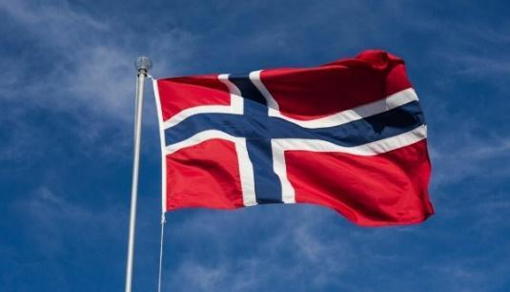
Kjøp aktivitetskort ved inngangen til skolegården. Aktivitetskort koster 25 kr, og barna trenger kort for å være med på ulike aktiviteter.

Program:
Kl. 12.00: Velkomsttale ved FAU-leder
Fellessang: Ja, vi elsker
Kl. 13.15: Tale ved elevrådsleder
Kl. 13.30: Oddernes skolemusikk
Kl. 13.45: Loddtrekning

I kaféen selger vi pølser, kaker, vafler, kaffe og brus. Vi har også allergivennlig mat. Betal med bonger eller Vipps. Bonger på 50 eller 100 kr selges samme sted som aktivitetskortene, ved inngangen til skolegården.
Elever fra 6. trinn selger is i iskiosken.
Det blir leker og aktiviteter i skolegården. Husk å ta med aktivitetskort til de ulike aktivitetene.
3. trinn selger lodd. Du kan vinne mange flotte premier!

Aktiviteter og salg i kaféen og is-kiosken tar en pause under talene. Vi ber alle om å vise respekt og være stille under talene. Barna må hjelpe de voksne med å huske å være stille når det er taler.

Parkering på parkeringsplassen ved Presteheia klubbhus. Det er ikke lov å parkere i skolegården.
Vi satser på fint vær og har ikke værforbehold.

Vi gleder oss til å feire dagen med dere!
Vennlig hilsen 17. mai-komitéen 2026

